小学校 （ 年）
記入日 年 月 日（ 歳）

お子さまの写真や絵を貼ったり、イラストを描いたり…
ご自由にお使いください

性格
穏やか、優しい、好奇心旺盛、活発、すなお、無邪気、人懐っこいなど

得意なこと・好きなこと 苦手なこと・嫌いなこと

落ち着くこと・物・場所

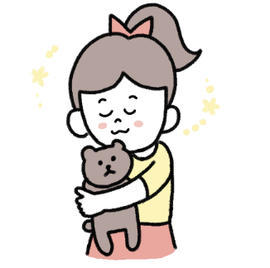

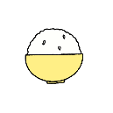
日常生活
小①

食事
☐ １人で食べる
☐ 手伝いが必要
☐ 箸がうまく使えない
☐ 偏食がある

【好きな食べ物】

【苦手な食べ物】

【アレルギー】 ☐ あり ☐ なし

排泄
☐ １人でする
☐ 手伝いが必要
☐ 夜尿がある

睡眠

起床（ ： ）ごろ
就寝（ ： ）ごろ

☐ 寝つきが悪い
☐ 眠りが浅い
☐ 朝起きにくい
☐ 睡眠リズムが安定しない

小②
着がえ
☐ １人でする
☐ 手伝いが必要

セルフケア

【体調】
☐ 痛みやしんどさを訴えられる
☐ 大人が気づいて対処する

【服薬】
☐ 1人でする
☐ 声かけが必要
☐ 手伝いが必要

放課後・休日の主な過ごし方
放課後

休 日

習い事・塾・療育など
月 | 火 | 水 | 木 | 金 | 土 | 日

家族関係
【親子関係】
☐ 良好
☐ 気になることがある

【きょうだい関係】
☐ 良好
☐ 気になることがある
（誰と）
（どんなこと）

小③
コミュニケーション

ことば
【意思表示】
ほしい物・やってほしいこと
☐ 自分から伝える
☐ 配慮が必要
嫌なこと・困っていること
☐ 自分から伝える
☐ 配慮が必要

【話す】
☐ 表情や動作で表す
☐ 簡単な言葉で伝える
☐ 文章で伝える

【聞く】
☐ 単語から二語文がわかる
☐ よく経験していることはわかる
☐ 言葉のみで内容がわかる
☐ 絵や写真など視覚的手がかりが
あるとわかりやすい

【特徴】
☐ おしゃべり
☐ 口数が少ない
☐ 言われた言葉をくり返す
☐ 独り言が多い
☐ 発音が不明瞭
☐ きつ音がある
（言葉が出にくい、つまるなど）
☐ 独特な表現をする
☐ 一方的に話すことがある
☐ あいまいな表現や冗談、例え話は
わかりにくい
☐ 聞き逃しが多い
☐ 話がそれやすい

小④
人とのかかわり

☐ 積極的
☐ 消極的
☐ どちらでもない
☐ 大人と関わることが多い
☐ 友だちと関わることが多い

【気持ちの理解】
☐ 相手の表情や気持ちがわかる
☐ 説明すると相手の気持ちがわかる
☐ 表情や気持ちがわかりづらい
☐ わかっているのか不明

【特徴】
☐ 人見知りが強い
☐ 不安・緊張が高い
☐ 気持ちが表情に表れにくい
☐ 視線が合いにくい
☐ 相手との距離が近い
☐ 一方的に関わることが多い

友だち関係
☐ １人で過ごすことが多い
☐ 仲の良い友だちがいる
☐ １対１で遊べる
☐ 複数の友だちと遊べる
☐ 相性の悪い子がいる
☐ 相手の嫌がることをする
☐ トラブルになることが多い
☐ 年上の友だちとよく遊ぶ
☐ 年下の友だちとよく遊ぶ

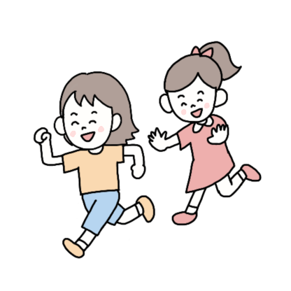

小⑤
学校生活・学習

登下校
☐ １人でする
☐ 友だちとする
☐ 集団でする
☐ 大人が付き添う

学校の用意

☐ １人でする
☐ 促すと1人でする
☐ 手伝いが必要

宿題

☐ 1人でする
☐ 手伝いが必要
☐ 時間がかかる
☐ とりかかりに時間がかかる
☐ やらない・やりたがらない

持ち物・配布物・提出物の管理

☐ １人でする
☐ 手伝いが必要
☐ 整理が苦手
☐ よく失くす
☐ 折れたり破れたりする

授業・クラス活動
できる 配慮が必要
・授業の準備 ☐ ☐
・着席 ☐ ☐
・発表 ☐ ☐
・班やグループに参加 ☐ ☐
・当番や係活動 ☐ ☐

小⑥
教科学習
【好きな教科】

【苦手な教科】

読み
読める文字［ ひらがな・カタカナ・数字・簡単な漢字・学年相当の漢字 ］…○をつける

☐ スムーズに読める
☐ ゆっくりだが読める
☐ 読み間違いがよくある
☐ 読みとばしがよくある
☐ 最後まで正確に読まない
☐ 読んだ内容の理解が苦手

書き
書ける文字［ ひらがな・カタカナ・数字・簡単な漢字・学年相当の漢字 ］…○をつける

☐ スムーズに書ける
☐ ゆっくりだが書ける
☐ 書き間違いや鏡文字がよくある
☐ 何度書いても定着しにくい
☐ 黒板を写すことが苦手
☐ 作文や日記が苦手

計算
☐ 簡単な計算ができる
☐ 学年相当の計算ができる
☐ ゆっくりだが計算できる
☐ 暗算が苦手
☐ 文章題が苦手

小⑦
運動
・姿勢の崩れやすさ ☐ ある ☐ ない
・全身を使う運動 ☐ 得意 ☐ 苦手
・手先を使うこと ☐ 得意 ☐ 苦手

スケジュール
【次の活動】 ☐ 全体の指示でわかる ☐ 個別の指示でわかる ☐ 予告や援助が必要
【予定の変更】 ☐ 受け入れられる ☐ 予告すると受け入れられる ☐ 抵抗がある

行事・校外学習

☐ １人で参加
☐ 声かけなどの配慮で参加
☐ 大人が付き添って参加
☐ 参加できない時がある

感覚
敏感なもの・鈍感なもの

☐ 音（ ）
☐ 感触（ ）
☐ におい（ ）
☐ 味、舌触り（ ）
☐ 痛み（ ）
☐ 光（ ）
小⑧
行動・気持ち

注意・集中 ／ 多動・衝動性
☐ 気が散りやすい
☐ 興味がないことは集中しにくい
☐ すぐに忘れる
☐ 2つのことを同時にするのが苦手
☐ 体の一部が常に動く
☐ 集中しすぎると時間を忘れる
☐ 思いついたことをすぐ行動・発言する

その他 ～よくおきる場面について具体例を書きましょう～
☐ ①初めてのことが苦手
☐ ④他人を傷つけることがある
☐ ⑦興奮しやすい
☐ ⑩チックがある
☐ ⑫その他（ ）
番号 | どんな時に  （対象・きっかけ） | どうなる | 事前の工夫・おきた時のかかわり方

☐ ②切りかえが苦手
☐ ⑤自分を傷つけることがある
☐ ⑧物やお金を盗る
☐ ⑪自信がない、自己肯定感が低い
☐ ③パニックを起こす
☐ ⑥物にあたる
☐ ⑨こだわりがある

☐ ②切りかえが苦手
☐ ⑤自分を傷つけることがある
☐ ⑧物やお金を盗る
☐ ⑪その他（
☐ ③パニックを起こす
☐ ⑥物にあたる
☐ ⑨こだわりがある
）

小⑨
成長の記録

よかったこと・がんばったこと

困ったこと・大変だったこと

今後に向けて（願い、心配なことなど）

フリースペース

小⑩

